FIDIC аккредитованный Модуль 1 на русском языке:
Практическое приложение контрактов FIDIC (Модуль 1)
Тип: Курс/Семинар
Язык: Русский
Этот курс направлен на обеспечение систематического и практического руководства для специалистов, принимающих участие в разработке, заключении и экспертизе договоров и соглашений, разработанных Международной федерацией инженеров-консультантов (FIDIC). Обучение предназначено для представителей подрядчиков, работодателей, застройщиков, проектных спонсоров и доноров, страховщиков, инженеров-консультантов и архитекторов, проектных менеджеров и юристов.
Tренер:
FIDIC Аккредитованный тренер и Dispute Adjudicator (Совет по урегулированию споров)
Материалы:
- Проспект слайдов
- Условия Контракта FIDIC 1999 года на русском языке Красная или Желтая книга
- Распечатка с упражнениями
Обучение включает:
- Введение в историю FIDIC, обзор, классификация и сравнительный анализ типовых контрактов и соглашений FIDIC;
- Анализ „двойственной роли” Инженера-консультанта в контрактах FIDIC;
- Рекомендации по адаптации контракта к конкретному законодательству и проекту;
- Подробный анализ основных статей и положений 3-х самых важных контрактов FIDIC издания 1999 года, а именно:
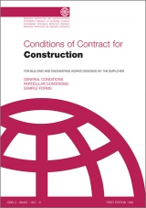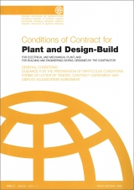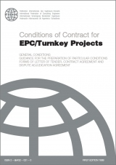
- Красная книга «Условия контракта на строительство»;
- Желтая книга «Условия контракта на поставку оборудования, проектирование и строительство»;
- Серебрянная книга « Условия контракта для проектов типа «ИПС» и проектов, выполняемых «под ключ».
Последние новости FIDIC! Аккредитованный тренер скажет вам:
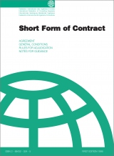
- Почему Всемирный банк уже рекомендует применение Зеленой книги 1999г. для небольших проектов?

- Почему новая Белая книга 2017 г. Является универсальным соглашением для услуг?
- Какие другие проформы соглашений издал FIDIC в 2017 г.
- Почему во втором издании Желтой книги 2017 г. на 50% больше слов?
- Какие процедуры Золотой книги 2008 г. уже интегрированы в новые издания 2017 г. Красной, Желтой и Серебряной книг?

Пример программы
 | Первый день | Второй день
8:00-9:00 | Регистрация участников
9:00-10:30 | Глава1: Введение  - История ФИДИК и стандартных форм  - Деятельность ФИДИК  - Бизнес-стратегия индустрии  - Новые формы FIDIC 2017 г. | Глава 4: Управление проектами  - Статья 8 Начало, Задержки и Приостановка Работ  - Статья 10 Приемка Объектов Заказчиком  - Статья 11 Ответственность за Недостатки  Глава 5: Испытания
10:30-11:00 | Кофе-брейк | Кофе-брейк
11:00-12:30 | Глава 2. Контрактные документы  - Зеленая книга 1999 г.  - Красная книга 1999 г.  - Серебрянная книга 1999 г.  - Пурпурная книга 2006-2010  - Золотая книга 2008 г.  - Стороны договора  - Подготовка Особых условий  - Адаптация Книг FIDIC 1999  - Какой контракт использовать: разделение рисков  - Золотые принципы договоров | Глава 6: Финансовые процедуры  - Статья 12 (ЧК) Измерение и Оценка  - Статья 13 Изменения и Корректировка  - Статья 14 Цена Контракта и Оплата  Упражнения и кейсы
12:30-13:30 | Обед | Обед
13:30-15:00 | Обязанности основных сторон  - Статья 1 – общие положения  - Статья 2 Заказчик  - Статья 3 Инженер / Представитель заказчика  - Статья 4 Подрядчик  - Названный Субподрядчик | Глава 7: Приостановление работ и расторжение Контракта  - Статья 15 Расторжение контракта Заказчиком  - Статья 16 Приостановка работ и Расторжение контракта Подрядчиком  Глава 8: Риск, ответственность, страхование и Форс-мажор  - Статья 17 Риск и Ответственность  - Статья 18 Страхование  - Статья 19 Обстоятельства Непреодолимой Силы
15:00-15:30 | Кофе-брейк | Кофе-брейк
15:30-17:00 | Глава 4. Управление проектами  - Статья 5 (Ж&СК) Проектирование  - Статья 6 Персонал и Рабочая Сила  - Статья 7 Оборудование, Материалы и Качество работ | Глава 9: Иски, споры и арбитраж  - Статья 20 Процедура претензии Подрядчика  - Новые процедуры изданий 2017 г.  - Превентивная функция Совета по Разрешению Споров  Вопросы и ответы

